180418

**Захват для вертикального подъема барабанов**

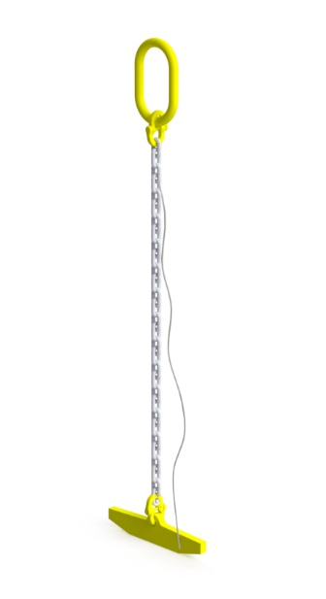

**Содержание**

**1. Описание и работа**

1.1. Назначение изделия **3**

1.2. Основные характеристики **3**

**2. Использование по назначению**

2.1 Порядок установки и подготовка **3**

2.2 Меры предосторожности **3**

**3. Гарантийные обязательства** **3**

**Отметки о периодических проверках и ремонте**  **4**

**1. Описание и работа**

**1.1 Назначение изделия**

Захваты предназначены для подъема и перемещения кабельных барабанов и аналогичных грузов, имеющих сквозные отверстия в вертикальном положении.

Захват представляет собой приспособление коромыслового типа, основным несущим элементом является коромысло, подвешенное на стропе (канатном, цепном) или металлической тяге. Может использоваться с широким кругом грузов, имеющих сквозные отверстия, под которыми можно разместить поворотный несущий элемент.

Условия эксплуатации: при температуре окружающей среды -20 до +400С.

**1.2 Основные характеристики**

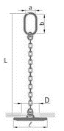

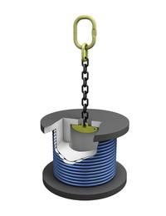

|  |  |  |  |  |  |  |  |  |
| --- | --- | --- | --- | --- | --- | --- | --- | --- |
| **Артикул** | **Тип** | **Грузоподъемность, кг** | **Габаритные размеры, мм** | | | | | **Масса, кг** |
| **L** | **D** | **l** | **a** | **b** |
| 1003115 | ЗВБЦ-3,15 т | 3,15 | 900 | 85-120 | 260 | 120 | 180 | 4,5 |

Дата продажи: МП: Кол-во: шт

**2. Использование по назначению**

**2.1 Порядок установки и подготовка**

Во время работы с захватами следует следить за тем, чтобы поверхность груза оставалась чистой, без ржавчины, заусенцев и прочее. Неплотное прилегание к грузу снижает грузоподъемность захвата.

**2.2 Меры предосторожности**

* ACHTUNG2Не оставляйте поднятым груз без присмотра;
* Перед подъемом груза требуется испытать захват. Если захват не держит груз, работу немедленно прекратить.
* Запрещено чистка захвата во время работы.
* Запрещать поднимать груз, свыше заявленной грузоподъемности захвата.
* Запрещаться использовать механизм для подъема людей.
* Запрещается выравнивать и/или поправлять грузозахватные механизмы на весу.

**3. Гарантийные обязательства**

Гарантийный срок устанавливается 12 месяцев со дня продажи конечному потребителю, но не более 30 месяцев со дня изготовления. Гарантия не распространяется на повреждения, возникшие в результате естественного износа, плохого ухода, неправильного использования или небрежного обращения, а также являющиеся следствием несанкционированного вмешательства в устройство изделия лиц, не имеющих специального разрешения на проведение ремонта. В целях определения причин отказа и/или характера повреждений изделия производиться техническая экспертиза сроком 10 рабочих дней. По результатам экспертизы принимается решение о замене/ремонте изделия. При этом изделие принимается на экспертизу только при наличии паспорта с отметкой о дате продажи и штампом организации-продавца.

Срок консервации 3 года.

**Отметки о периодических проверках и ремонте.**

|  |  |  |
| --- | --- | --- |
| **Дата** | **Сведения о ремонте захвата или замене его узлов и деталей** | **Подпись лица, ответственного за содержание захвата** |
|  |  |  |
|  |  |  |
|  |  |  |
|  |  |  |
|  |  |  |
|  |  |  |
|  |  |  |
|  |  |  |
|  |  |  |
|  |  |  |
|  |  |  |
|  |  |  |
|  |  |  |
|  |  |  |
|  |  |  |
|  |  |  |
|  |  |  |
|  |  |  |
|  |  |  |
|  |  |  |
|  |  |  |